الجمهورية الجزائرية الديمقراطية الشعبية
الإمتحان التجريبي لشهادة التعليم المتوسط دورة ماي:2018
اختبار في مادة: العلوم الفيزيائية والتكنولوجيا المدة:ساعة ونصف

الجزء الأول :(12 نقطة)
التمرين الأول : (06نقاط)
- أجرينا تحليلا كهربائيا لمحلول شاردي صيغته الكيميائية باستعمال وعاء تحليل كهربائي مسرياه من الفحم.Aو B
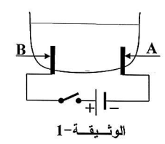
.أ) سمّ المحلول الشاردي الذي صيغته
ب) نغلق القاطعة:
.Bو A1) سمّ المسريين
2) صف ما يحدث عند كل مسرى.
3) أكتب المعادلة الكيميائية عند كل مسرى.
4) أكتب المعادلة الإجمالية لهذا التحليل الكهربائي.
- نضع كمية من المحلول الشاردي السابق في بيشر ونضيف له قطرات من محلول هيدروكسيد الصوديوم فينتج راسب أخضر.
أ) أكمل معادلة التفاعل الكيميائي الحادث بين هذين المحلولين بالصيغة الشاردية.
ب) أكتب معادلة التفاعل الحادث بين هذين المحلولين بالصيغة الجزيئية.

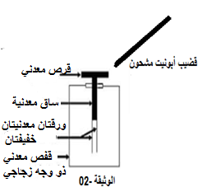
التمرين الثاني:(06 نقاط)
- ندلك قضيب من الأبونيت بالصوف ونقربه من القرص المعدني حتّى يلامسه.
أ) صف مايحدث في الكاشف الكهربائي؟ برّر اجابتك.
ب) سمّ هذه الظاهرة؟
- نبعد قضيب الأبونيت عن القرص المعدني.
أ) ماذايحدث؟
- بعد إبعاد قضيب الأبونيت نلمس القرص المعدني باليد.
أ) صف مايحدث؟ برّر اجابتك.

الصفحة 01 من 02 اقلب الورقة

الجزء الثاني: (08 نقاط)
الوضعية الإدماجية:(08 نقاط)
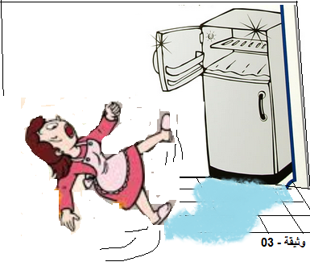
باقتراب شهر رمضان أرادت ربة منزل تنظيف المطبخ,سكبت ماء ممزوج بمادة منظفة وعند تحريكها للثلاجة ذات الهيكل المعدني أصيبت بصدمة كهربائية ومن فزعها انزلقت وسقطت على البلاط.
1) برأيك مالسبب الذي أدى إلى :
أ/ إصابة الأم بصدمة كهربائية.
ب/ انزلاق ربة المنزل ,مفسرا اجابتك بتفسير علمي.
2) قدّم حلولا لتجنب إصابة ربة المنزل بالصدمة كهربائية.
3) أرسم مخططا نظاميا لدارة الثلاجة الكهربائية يتضمن سلامة المستعمل من أخطار التيار الكهربائي.

رمضان مبارك
امنياتي لكم بالنجاح والتفوق في شهادة التعليم المتوسط

الصفحة 02 من 02 انتهى

